Alimento | Quantidade de alimento | Quantidade de sal | 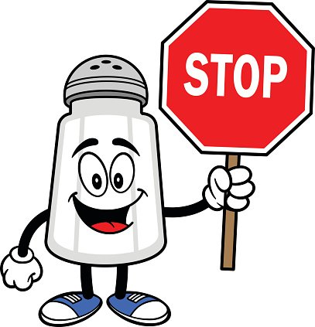
Caldo de carne | ½ cubo 4,5g | 987mg
Bacon | 20g | 384mg
Sardinha em lata | 100g | 666mg
Pão de forma integral | 2 fatias 50g | 234mg
Batata palha | 1 chávena 50g | 255mg

NOTA: O consumo diário de sal recomendado é de 5g.

Para diminuir o consumo de sal deve-se:

- Usar uma colher de chá como medida, durante a confeção, evitando o uso de por sal "a olho";
- Evitar adicionar sal aos alimentos, pois estes geralmente já contêm sal;
- Não colocar o saleiro na mesa durante as refeições;
- Optar por comidas grelhadas ou assadas, evitando pratos com muitos molhos, queijos ou mesmo fast food;
- Ingerir alimentos ricos em potássio, como beterraba, laranja, espinafre e feijão, pois ajudam a diminuir a tensão arterial e corta os efeitos do sal.

Algumas formas de confecionar os alimentos e dar sabor à comida sem usar sal, podem ser:

- No arroz ou na massa: uma opção é adicionar orégãos, cominhos, alho, cebola ou açafrão;
- Nas sopas: pode-se acrescentar tomilho, caril ou paprica;
- Nas carnes e nas aves: pode-se adicionar pimenta, alecrim, sálvia ou sementes de papoila durante o preparo;
- No peixe: uma opção é acrescentar gergelim, louro e sumo de limão;
- Nas saladas e hortaliças cozidas: pode-se colocar vinagre, alho, cebolinha, estragão e colorau.

